涞源县合盛矿业有限责任公司
“4·11”一般机械伤害瞒报事故调查报告

2023年4月11日20时30分，涞源县合盛矿业有限责任公司发生一起机械伤害事故，造成1人死亡，直接经济损失180万元。事故发生后，涞源县合盛矿业有限责任公司瞒报事故，未向应急管理部门和负有安全生产监督管理职责的部门报告。
按照省、市、县三级“整治矿山企业瞒报生产安全事故专项行动领导小组办公室”有关要求，根据《中华人民共和国安全生产法》、《生产安全事故报告和调查处理条例》（国务院令第493号）等法律法规，2023年8月24日，经涞源县人民政府批准，由县委常委、政府常务副县长任组长，县委常委、纪委书记和政府副县长、公安局长任副组长，县应急管理局、县公安局、县工会等相关人员组成的“涞源县合盛矿业有限责任公司‘4·11’一般机械伤害瞒报事故调查组”（以下简称事故调查组）。同时，县纪委监委成立追责问责组，依法依纪对有关责任单位和责任人员同步展开调查。
事故调查组按照“科学严谨、依法依规、实事求是、注重实效”和“四不放过”原则，通过勘查现场、查阅资料、调查取证、问询了解等方式，查明了事故发生的经过和原因、人员伤亡、直接经济损失和瞒报等情况，认定了事故性质和责任，查明了有关部门在监管方面存在问题，提出了对有关责任单位和责任人员的处理建议，并对事故暴露出的突出问题提出了整改措施建议。
调查认定，涞源县合盛矿业有限责任公司“4·11”机械伤害事故是一起涉事企业未经批准擅自进硐作业、作业现场安全管理严重缺失、作业人员违章操作而导致的一般生产安全责任事故，存在瞒报行为。
一、事故基本情况
（一）事故发生单位概况
涞源县合盛矿业有限责任公司（以下简称合盛矿业），位于河北省保定市涞源县乌龙沟乡大庄村，成立于2018年1月10日，法定代表人秦学，统一社会信用代91130630MA09N2RC64，注册资本5000万元，经营范围为铅锌矿石的销售。合盛矿业由原涞源县兰光铅锌矿、涞源县外贸针织工业品进出口公司大庄铅锌矿、涞源县大庄刘福增铅锌矿、涞源县津源铅锌矿、涞源县泳洋矿业有限公司大庄铅锌矿（冀豫铅锌矿）5家企业整合而成。根据《河北省人民政府办公厅关于转发河北省矿山综合治理攻坚行动方案的通知》（冀政办字〔2020〕75号）和《河北省矿山综合治理攻坚行动方案》规定，事故发生时，合盛矿业属于整合重组范畴，未开工生产，处于停产状态。
事故发生在合盛矿业兰光铅锌矿区原乡办矿（包括IIITP4运输平巷、斜井1号硐、斜井2号硐）。2006年，魏志强出资400万元与乌龙沟乡政府签订合同，成为原涞源兰光铅锌矿法定代表人，承包了乡办矿上述3个矿硐；2008年，魏志强与徐兴顺签订协议，将自己原来承包的项目与徐兴顺共同承包，魏志强占30%，徐兴顺占70%。2017年12月30日，乌龙沟乡政府与徐兴顺、魏志强签订了延包合同，将原乡办矿继续延包给二人，合同期限2019年1月1日至2023年12月31日。根据徐兴顺与魏志强签订的协议，徐兴顺承包的是1、2号硐口，魏志强承包的是IIITP4运输平巷（事发矿硐）。
（二）矿山生态环境保护与恢复治理情况
2022年5月，合盛矿业委托河北拓阳环境工程有限公司编写了《矿山生态环境保护与恢复治理方案》，2022年5月25日，在县生态环境局进行了备案，2022年5月31日向县生态环境局提交了施工申请。2022年6月2日县生态环境局向县政府提交了施工请示，2022年6月16日，县政府主管领导组织县生态环境局、自规局、应急局、公安局、水利局及乌龙沟乡到现场对该项目进行了现场调度，要求相关部门及属地乡镇务必监管到位，按方案实施。
根据《矿山生态环境保护与恢复治理方案》，合盛矿业兰光铅锌矿共有6个矿硐，其中4个保留矿硐编号为：IIITP4运输平巷、斜井1号硐、斜井2号硐、斜井3号硐；2个不保留矿硐已经封堵。保留矿硐的治理内容是：矿硐周边设置围网、设置警示标志。河道、平硐区周边、斜井区周边、挑选场地、工业场地、排土场、矿区道路需清理废石、危岩，场地平整、硬化地面、绿化等生态恢复工程，硐内不涉及治理。
（三）事故发生经过
2023年4月11日，李勇科、赵学彬、张新柱3人按照合盛矿业的排班去上小夜班（16:00至24:00）,工作内容是到IIITP4矿硐一道斜井底平巷、距离井口约200米处转运矿渣。20时30分左右，赵学彬、张新柱将罐车推到立井口（硐内）倒渣时，李勇科用钢管支护罐车后，解除了罐车一侧的卡扣，因支护不到位，罐车侧翻，将李勇科夹在罐车与挡板之间，致使李勇科挤压受伤。
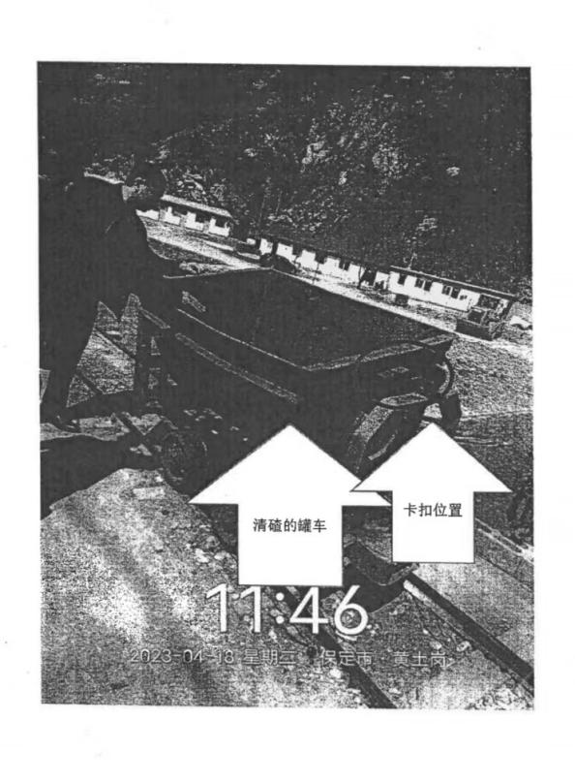 | 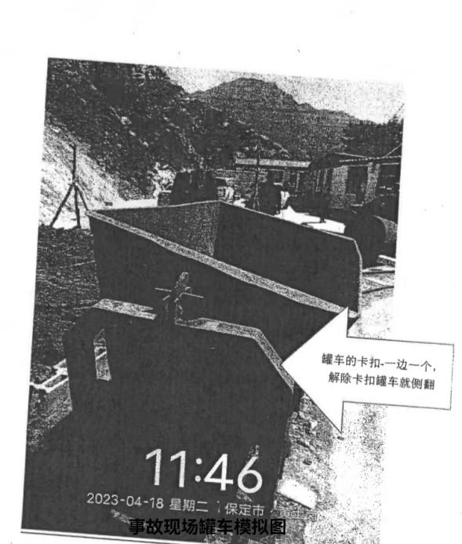
图1清渣罐车示意图 | 图2 清渣罐车与挡板模拟图
二、事故报告及应急处置情况
（一）事故报告情况
事故发生后，当班班长张新柱立即向合盛矿业矿长张宏江进行了报告，张宏江立即上报给IIITP4号硐承包人魏志强，魏志强未向应急管理部门和负有安全生产监督管理职责的部门报告。
（二）应急处置及医疗救治情况
事故发生后，当班班长张新柱马上跑到井上通知工友进行救援，将李勇科抬出井口后，张新柱驾驶面包车和工友赵学彬将李勇科送往涞源县医院救治。 22时19分到达医院后，经接诊医生查体，李勇科已无生命体征，确认死亡，原因为挤压窒息。
（三）善后情况
2023年4月17日，合盛矿业与李勇科亲属签订了赔偿协议，赔偿死者亲属人民币135.6万元，赔偿已到位。
三、事故原因
（一）直接原因
合盛矿业兰光铅锌矿IIITP4号硐作业人员违规进入矿硐进行清渣作业，用钢管支护罐车时违反操作规程，致使罐车支撑不稳在重力作用下发生倾倒，将一名作业人员夹在罐车与挡板之间，挤压窒息死亡。
（二）间接原因
合盛矿业兰光铅锌矿IIITP4号硐现场安全管理不到位，在进行危险性较高的清碴作业时，现场未配备安全管理人员，未能及时发现并制止作业人员的违章行为；同时违反《安全生产法》第二十八条的规定，未对作业人员进行安全教育培训，作业人员安全意识淡薄，未按操作规程作业。
四、有关责任单位存在的主要问题
（一）事故发生单位
合盛矿业兰光铅锌矿IIITP4号硐违反矿区《矿山生态环境保护与恢复治理方案》中明确提出的“硐内不涉及治理”的要求，擅自组织作业人员进硐作业，未对作业进行安全教育培训，未在作业现场配备安全管理人员，造成重大人员伤亡，瞒报事故。
（二）有关监管部门
1.保定市生态环境保护局涞源分局，未严格落实对分管的生态环境保护与恢复治理项目的监管责任，对牵头审批负责的项目疏于监管，未发现和制止企业私自进硐作业的违规行为。
2.涞源县自然资源和规划局，未严格落实对停产停建矿山的监管责任，对分管的矿山行业领域疏于监管，未发现和制止企业私自进硐作业的违规行为。
（三）地方党委政府
乌龙沟乡党委政府，对辖区内企业安全生产监督不到位，未严格落实省安委办关于《停产停建非煤矿山安全监管措施》（冀安委办〔2022〕40号）第二条的规定，未对停产停建非煤矿山实施有效驻矿盯守，未发现和制止企业私自进硐作业的违规行为。
五、对事故有关责任单位及责任人员的处理建议
（一）建议追究刑事责任的人员（3人）
1.秦学，合盛矿业法人，负责合盛矿业环境保护与恢复治理工程全面工作，未组织制定并实施本单位安全生产教育培训计划，未告知危险岗位的操作规程和违章操作的危害，造成重大人员伤亡，涉嫌刑事犯罪，涞源县公安局已于2023年7月14日，对其采取刑事拘留强制措施。
2.魏志强，合盛矿业兰光矿区IIITP4硐实际控制人，负责合盛矿业兰光矿区环境保护与恢复治理项目的组织落实，以生态环境保护和恢复治理项目的名义为掩护，在无行政许可手续的情况下，违规组织作业人员进入IIITP4号矿硐作业，造成重大人员伤亡，涉嫌刑事犯罪，涞源县公安局已于2023年7月14日，对其采取刑事拘留强制措施。
3.张宏江，合盛矿业兰光矿区IIITP4硐矿长，实际负责合盛矿业兰光矿区环境保护与恢复治理项目的具体实施工作，在魏志强的安排下，违规组织作业人员进入IIITP4号矿硐作业，未在作业现场配备安全管理人员，涉嫌刑事犯罪，涞源县公安局已于2023年7月14日，对其采取刑事拘留强制措施。
（二）建议给予行政处罚的单位和个人
1.给予行政处罚的单位
合盛矿业违规组织作业人员进硐作业，未对作业人员进行岗前培训，未对作业现场配备安全管理人员，对事故发生负有责任，依据《中华人民共和国安全生产法》第一百一十四条（一）的规定，建议由涞源县应急管理局给予合盛矿业人民币60万元罚款的行政处罚；瞒报事故，依据《生产安全事故报告和调查处理条例》（国务院令第493号）第三十六条（一）的规定，建议由涞源县应急管理局给予其人民币120万元罚款的行政处罚；合计罚款计人民币180万元。
2.给予行政处罚的个人
魏志强，涞源县合盛矿业兰光矿区IIITP4硐实际控制人，负责本公司全面工作。事故发生后，瞒报事故，依据《中华人民共和国安全生产法》第一百一十条第二款，建议涞源县应急管理局对其处以2022年年收入36000元百分之一百的罚款，计人民币36000元。
（三）对有关公职人员的处理建议
1.保定市生态环境局涞源县分局（4人）
(1)曹娜，身为共产党员，保定市生态环境局涞源县分局局长，负责涞源县生态环境局全面工作，对该局生态环境治理工作指导、监督检查安排不到位。在涞源县合盛矿业兰光铅锌矿区李勇科死亡事故中，履行监管职责不到位，应负重要领导责任，依据《中国共产党纪律检查委员会工作条例》第三十一条之规定，拟给予曹娜诫勉处理；同时在涞源县永达矿业有限公司李行军死亡事故中，履行监管职责不到位，应负重要领导责任，依据《中国共产党纪律检查机关监督执纪工作规则》第十五条之规定，拟对曹娜进行批评教育；在涞源县合盛矿业兰光铅锌矿区孙建刚死亡事故中，履行监管职责不到位，应负重要领导责任，依据《中华人民共和国公职人员政务处分法》第三十九条第（二）项之规定，拟给予曹娜记过处分；在涞源县永达矿业有限公司段双生死亡事故中，履行监管职责不到位，应负重要领导责任，依据《中华人民共和国公职人员政务处分法》第三十九条第（二）项之规定，拟给予曹娜记过处分。4案合并处理，拟给予曹娜记大过处分。
(2)邓中，身为共产党员，保定市生态环境局涞源县分局党组成员、主任科员，分管局执法队执法检查监察工作，对分管的监察执法工作安排部署不到位，关注局矿山生态环境保护与恢复治理不够，在涞源县合盛矿业兰光铅锌矿区李勇科死亡事故中，履行监管职责不到位，应负主要领导责任，依据《中华人民共和国公职人员政务处分法》第三十九条第（二）项之规定，拟给予邓中警告处分；同时在涞源县永达矿业有限公司李行军死亡事故中，履行监管职责不到位，应负主要领导责任，依据《中国共产党纪律检查委员会工作条例》第三十一条之规定，拟给予邓中诫勉处理；在涞源县合盛矿业兰光铅锌矿区孙建刚死亡事故中，履行监管职责不到位，应负主要领导责任，依据《中华人民共和国公职人员政务处分法》第三十九条第（二）项之规定，拟给予邓中记过处分；在涞源县永达矿业有限公司段双生死亡事故中，履行监管职责不到位，应负主要领导责任，依据《中华人民共和国公职人员政务处分法》第三十九条第（二）项之规定，拟给予邓中记过处分。4案合并处理，拟给予邓中记大过处分。
(3)杨春雨，身为共产党员，保定市生态环境局涞源县分局自然生态股股长，负责指导和监督矿区生态破坏恢复治理工作，在对企业检查过程中，未能发现企业不按《矿山生态环境保护与恢复治理方案》施工的违法行为。在涞源县合盛矿业兰光铅锌矿区李勇科死亡事故中，履行监管职责不到位，应负直接责任，依据《中国共产党纪律处分条例》第一百三十三条之规定，拟给予杨春雨党内严重警告处分；同时在涞源县永达矿业有限公司李行军死亡事故中，履行监管职责不到位，应负直接责任，依据《中国共产党纪律处分条例》第一百三十三条之规定，拟给予杨春雨党内警告处分；在涞源县永达矿业有限公司段双生死亡事故中，履行监管职责不到位，应负直接责任，依据《中国共产党纪律处分条例》第一百三十三条之规定，拟给予杨春雨党内严重警告处分；在涞源县合盛矿业兰光铅锌矿区孙建刚死亡事故中，履行监管职责不到位，应负直接责任，依据《中国共产党纪律处分条例》第一百三十三条之规定，拟给予杨春雨党内严重警告处分。4案合并处理，你给予杨春雨撤销党内职务处分，鉴于其未担任党内职务，拟给予杨春雨党内严重警告处分（影响期为两年）、撤职处分。
(4)王春明，身为共产党员，保定市生态环境局涞源县分局乌龙沟乡监察中队副队长（主持中队工作），负责乌龙沟乡辖区内的环境监察、新建企业监察、生态环境监察、农业生态监察等工作。未能发现企业不按《矿山生态环境保护与恢复治理方案》施工的违法行为。在涞源县合盛矿业兰光铅锌矿区李勇科死亡事故中，履行监管职责不到位，应负直接责任，依据《中国共产党纪律处分条例》第一百三十三条之规定，拟给予王春明党内警告处分；同时在涞源县合盛矿业兰光铅锌矿区孙建刚死亡事故中，履行监管职责不到位，应负直接责任，依据《中国共产党纪律处分条例》第一百三十三条之规定，拟给予王春明党内严重警告处分。2案合并处理，拟给予王春明党内严重警告处分（影响期为一年半）。
2.乌龙沟乡党委政府（3人）
(1)梁小鹏，身为共产党员，乌龙沟乡党委书记，负责乌龙沟乡党委全面工作，对乌龙沟乡落实安全生产工作不到位。在涞源县合盛矿业兰光铅锌矿区李勇科死亡事故中，履行监管职责不到位，应负重要领导责任，依据《中国共产党纪律检查机关监督执纪工作规则》第十五条之规定，拟对梁小鹏进行批评教育；同时在涞源县奥瑞矿业有限公司列巴沟铅锌矿李新朋死亡事故中，履行监管职责不到位，应负重要领导责任，依据《中国共产党纪律检查委员会工作条例》第三十一条之规定，拟对梁小鹏进行谈话提醒；在涞源县合盛矿业兰光铅锌矿区孙建刚死亡事故中，履行监管职责不到位，应负重要领导责任，依据《中国共产党纪律检查委员会工作条例》第三十一条之规定，拟给予梁小鹏诫勉处理。3案合并处理，拟给予梁小鹏诫勉处理。
(2)任磊，身为共产党员，乌龙沟乡党委副书记、乡长，负责乌龙沟乡政府全面工作，对辖区内矿山企业生态环境治理工作指导、监督检查不到位，在涞源县合盛矿业兰光铅锌矿区李勇科死亡事故中，履行监管职责不力，应负重要领导责任，依据《中国共产党纪律检查机关监督执纪工作规则》第十五条之规定，拟对任磊进行批评教育。同时在涞源县奥瑞矿业有限公司列巴沟铅锌矿李新朋死亡事故中，履行监管职责不力，应负重要领导责任，依据《中国共产党纪律检查委员会工作条例》第三十一条之规定，拟对任磊进行谈话提醒；在涞源县合盛矿业兰光铅锌矿区孙建刚死亡事故中，履行监管职责不力，应负重要领导责任，依据《中华人民共和国公职人员政务处分法》第三十九条第（二）项之规定，拟给予任磊警告处分。3案合并处理，拟给予任磊警告处分。
(3)孙成，身为共产党员，乌龙沟乡人民政府综合执法队副队长，负责乌龙沟乡安全生产执法工作，对合盛矿业有限公司生态环境治理工作隐患排查、监督检查不到位，在涞源县合盛矿业兰光铅锌矿区李勇科死亡事故中，履行监管职责不到位，应负直接责任，依据《中国共产党纪律处分条例》第一百三十三条之规定，拟给予孙成党内警告处分。同时在涞源县奥瑞矿业有限公司列巴沟铅锌矿李新朋死亡事故中，履行监管职责不到位，应负直接责任，依据《中国共产党纪律检查委员会工作条例》第三十一条之规定，拟给予孙成诫勉处理；在涞源县合盛矿业兰光铅锌矿区孙建刚死亡事故中，履行监管职责不到位，应负直接责任，依据《中国共产党纪律处分条例》第一百三十三条之规定，拟给予孙成党内严重警告处分。3案合并处理，拟给予孙成党内严重警告处分。
3.涞源县自然资源和规划局（3人）
(1)张阳，身为共产党员，涞源县自然资源和规划局党组书记、局长，对该局工作安排部署、履行监管职责不到位，致使涞源县合盛矿业兰光铅锌矿区出现非法采矿行为，在涞源县合盛矿业兰光铅锌矿区李勇科死亡事故中，履行监管职责不到位，应负重要领导责任，依据《中国共产党纪律检查机关监督执纪工作规则》第十五条之规定，拟对张阳进行批评教育。同时在涞源县永达矿业有限公司李行军死亡事故中，履行监管职责不到位，应负重要领导责任，依据《中国共产党纪律检查机关监督执纪工作规则》第十五条之规定，拟对张阳进行批评教育；在涞源县合盛矿业兰光铅锌矿区孙建刚死亡事故中，履行监管职责不到位，应负重要领导责任，依据《中华人民共和国公职人员政务处分法》第三十九条第（二）项之规定，拟给予张阳警告处分；在涞源县永达矿业有限公司段双生死亡事故中，履行监管职责不到位，应负重要领导责任，依据《中华人民共和国公职人员政务处分法》第三十九条第（二）项之规定，拟给予张阳警告处分。4案合并处理，拟给予张阳记过处分。
(2)王大勇，身为共产党员，涞源县自然资源和规划局党组成员，分管自然资源和规划局执法队执法工作的具体安排实施。对合盛矿业有限公司非法采矿行为监督检查不到位，在涞源县合盛矿业兰光铅锌矿区李勇科死亡事故中，履行监管职责不到位，应负主要领导责任，依据《中国共产党纪律检查委员会工作条例》第三十一条之规定，拟给予王大勇诫勉处理；同时在涞源县永达矿业有限公司李行军死亡事故中，对执法工作疏于监管，应负主要领导责任，依据《中国共产党纪律检查委员会工作条例》第三十一条之规定，拟给予王大勇诫勉处理；在涞源县合盛矿业兰光铅锌矿区孙建刚死亡事故中，履行监管职责不到位，应负主要领导责任，依据《中国共产党纪律处分条例》第一百三十三条之规定，拟给予王大勇党内警告处分；在涞源县永达矿业有限公司段双生死亡事故中，对执法工作疏于监管，应负主要领导责任，依据《中国共产党纪律处分条例》第一百三十三条之规定，拟给予王大勇党内警告处分。4案合并处理，拟给予王大勇党内警告处分。
(3)杨阳，身为共产党员，涞源县自然资源和规划局执法大队三中队队长，负责打击乌龙沟乡辖区采矿企业、砂石骨料企业及辖区非法采矿行为，在日常监督检查中，未能发现企业私自进硐采矿的违法行为，在涞源县合盛矿业兰光铅锌矿区李勇科死亡事故中，履行监管职责不到位，应负直接责任，依据《中国共产党纪律处分条例》第一百三十三条之规定，拟给予杨阳党内警告处分。同时在涞源县合盛矿业兰光铅锌矿区孙建刚死亡事故中，履行监管职责不到位，应负直接责任，依据《中国共产党纪律处分条例》第一百三十三条之规定，拟给予杨阳党内严重警告处分。2案合并处理，拟给予杨阳党内严重警告处分。
（四）建议给予其他处理的单位
涞源县自然资源和规划局、保定市生态环境局涞源县分局作为行业主管部门，履行安全生产监督管理职责不力，对企业安全生产主体责任不落实、安全管理混乱等问题失察失管；乌龙沟乡党委政府履行属地监管职责不力，日常检查不到位、不深入，失察失管，责令以上单位向涞源县委、县政府作出深刻书面检查。
以上单位和人员的处理结果抄送涞源县应急管理局备案。
六、事故整改和防范措施
（一）深刻汲取事故教训，在加强监管水平上下功夫。各乡镇和有关部门认真剖析该起事故发生的原因，深刻汲取事故教训，站在讲政治的高度，站在保护人民生命财产安全的高度，进一步强化底线思维和红线意识，统筹处理好安全与发展、当下与长远、重点领域与一般行业的关系，认真组织召开专题安全形势分析会，积极探索建立我县安全监管的有效机制，把问题找准，把责任捋顺，把措施定实，着力解决监管失之以宽、失之以松、失之以软的问题，切实形成严管重处的高压态势，促进安全生产管理水平全面提升。
（二）扎实开展专项整治，在突出重点治理上下功夫。在全县矿山行业领域开展一次全面彻底的专项整治，全面摸清我县基建期、待整合、停产停建等类型矿山企业底数，摸清主要负责人、实际控制人、企业组织架构，摸清企业实际运行状态，建立综合台账、明确各方责任、解决突出问题。要突出抓好企业主体责任落实、“双控”机制建立落实等重点，对全县所有矿山企业进行“拉网式”排查，彻底解决矿山企业安全投入不够、人员配备不足、隐患排查不力和有法不依、有章不循、私挖乱采等问题，做到风险起底、隐患清零。
（三）认真抓好教育培训，在夯实安全基础上下功夫。把安全生产教育培训作为有力抓手，坚持做到依法培训、按需施教，认真落实企业安全培训主体责任、政府及有关部门安全培训监管职责、安全培训和考试考核机构质量保障三项责任，将法规学习、案例解析、岗位实践融入教育培训，尤其要加强企业安全生产管理，抓住企业主要负责人这个关键少数，要结合企业从业人员文化水平和接受能力的特点，采取灵活有效的教育培训形式，不断增强安全教育培训效果，提高全员安全生产意识和能力。
（四）建立联动报告机制，在杜绝瞒报事故上下功夫。依据相关法律法规和市安委办《进一步规范生产安全事故和非生产经营类意外事件报告与调查处理工作的指导意见》（保安委办〔2020〕23号），本着“属地管理、分级负责，部门协调、综合研判，及时迅速、精准高效”的原则，建立完善的生产安全事故报告联动机制，进一步压实安全生产责任，强化部门间的配合协作，确保生产安全事故及早发现、尽早处置。同时，要加强安全生产相关法律法规的宣传力度，鼓励社会公众通过政务热线、举报电话和网站、来信来访等多种方式，对安全生产重大风险、事故隐患和违法生产行为进行举报，坚决杜绝迟报漏报谎报瞒报事故问题发生。

涞源县合盛矿业有限责任公司
“4·11”一般机械伤害瞒报事故调查组
涞源县应急管理局（代章）
2023年9月25日

《中华人民共和国安全生产法》第二十八条：生产经营单位应当对从业人员进行安全生产教育和培训，保证从业人员具备必要的安全生产知识，熟悉有关的安全生产规章制度和安全操作规程，掌握本岗位的安全操作技能，了解事故应急处理措施，知悉自身在安全生产方面的权利和义务。未经安全生产教育和培训合格的从业人员，不得上岗作业。
《停产停建非煤矿山安全监管措施》（冀安委办〔2022〕40号）第二条：驻矿盯守。县、乡政府必须安排工作人员对保持通风、排水和经批准有维护整改作业的停产停建矿山实施驻矿盯守，每日按照重点检查事项开展巡查检查，监督非煤矿山企业落实各项停产停建防控措施。
《中华人民共和国安全生产法》第一百一十四条 发生生产安全事故，对负有责任的生产经营单位除要求其依法承担相应的赔偿等责任外，由应急管理部门依照下列规定处以罚款:（一）发生一般事故的，处三十万元以上一百万元以下的罚款。
《生产安全事故报告和调查处理条例》（中华人民共和国国务院令第493号）第三十六条第一项规定：事故发生单位及其有关人员有下列行为之一的，对事故发生单位处100万元以上500万元以下的罚款；对主要负责人、直接负责的主管人员和其他直接责任人员处上一年年收入60%至100%的罚款；属于国家工作人员的，并依法给予处分；构成违反治安管理行为的，由公安机关依法给予治安管理处罚；构成犯罪的，依法追究刑事责任：（一）谎报或者瞒报事故的；
《中华人民共和国安全生产法》第一百一十条：生产经营单位的主要负责人在本单位发生生产安全事故时，不立即组织抢救或者在事故调查处理期间擅离职守或者逃匿的，给予降级、撤职的处分，并由应急管理部门处上一年年收入百分之六十至百分之一百的罚款；对逃匿的处十五日以下拘留；构成犯罪的，依照刑法有关规定追究刑事责任。生产经营单位的主要负责人对生产安全事故隐瞒不报、谎报或者迟报的，依照前款规定处罚。

